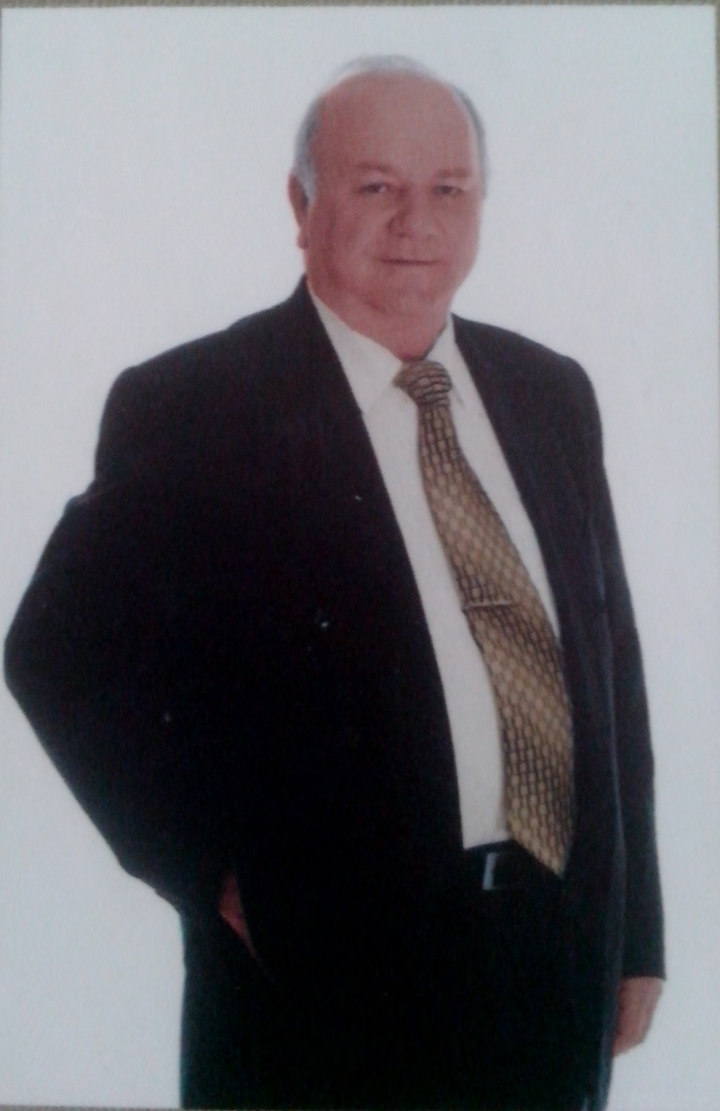
Григорій Петрович Васянович

Народився 1 травня 1945 року у селі Старий переїзд Овруцького району Житомирської області. Закінчив Львівське вище військове училище, військову академію.
Служив офіцером на Чорноморському флоті, завідував кафедрою філософії Львівського вищого військово-політичного училища. Має військове звання капітана першого рангу.

Григорій Петрович - доктор педагогічних наук, професор, автор багатьох праць з філософії, етики, педагогіки, зокрема монографії «Морально-правова відповідальність педагога», навчальних посібників «Педагогічна етика», «Філософія», «Психологія», «Педагогіка», «Політологія», «Педагогіка вищої школи, «Ноологія особистості» та ін. Автор поетичних збірок : «Мозаїка життя», «З роси і води», «Крила рівноваги», «Нектар кохання», «Біблійні мотиви», «Байки», «На голубиних ніжках кохання», «Колесо долі», «Життя величне і страждальне», «Із штольні серця» та біографічної повісті «Моє життя серед людей».

Працює директором Львівського науково-практичного центру Інституту професійно-технічної освіти НАПН України, професор кафедри інноваційних технологій освіти та виховання Житомирського державного університету імені Івана Франка.

Анотований список-огляд вибраних творів у 7-ми томах

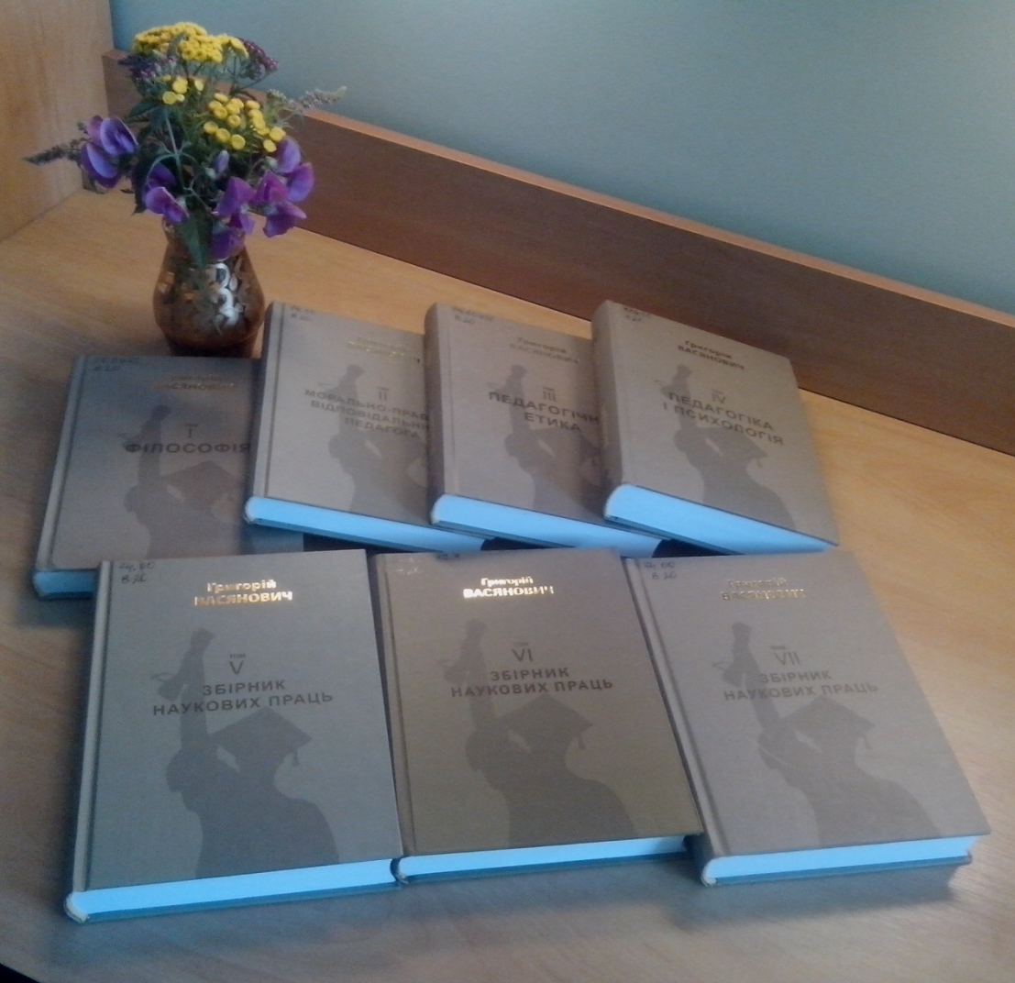

1.Васянович Г. Вибрані твори. [У 7 т.]. Т.1. Філософія: навчальний посібник / Г. Васянович .- Львів : Норма , 2015 .- 348с. .- 978-966-7775-38-4 : 70 грн [71105]
У навчальному посібнику розглянуто онтологічні, гносеологічні та інші проблеми в історії світової та вітчизняної думки. Посібник підготовлений відповідно до програми курсу "Філософія", створеної автором цієї праці, яка розрахована на студентів навчального закладу технічного профілю. 04.08.2016

74.00
2.Васянович Г. Вибрані твори. [У 7 т.]. Т.2. Морально-правова відповідальність педагога: теоретико-методологічний аспект : монографія / Г. Васянович .- Львів : Норма , 2016 .- 352с. .- 978-966-7775-39-1 : 80 грн [71106]
У монографії аналізуються сутність і зміст морально-правової відповідальності педагога в їх перспективному і ретроспективному виявах. Теоретико-методологічна спрямованість праці дозволяє виявити філософські, мрально-етичні, юридичні та психолого-педагогічні підходи у контексті їх взаємозв'язку та взаємозумовленості. Окреслено основні напрями, форми і методи формування морально-правової відповідальності у майбутніх педагогів. Праця адресується передусім науковцям і викладачам вищих начальних закладів. 04.08.2016
74.00 я73
3.Васянович Г. Вибрані твори. [У 7 т.]. Т.3. Педагогічна етика : навчальний посібник / Г. Васянович .- Львів : Норма , 2016 .- 420с. .- 978-966-7775-40-7 : 80 грн [71107]
У посібнику розкриваються зміст, функції і завдання педагогічної етики. як навчального курсу, аналізується його категоріальний лад, розглядаються моральні проблеми педагогічної діяльності та відносин. Видання адресується всім, хто має відношення до освіти і виховання, зокрема студентам, які готуються до педагогічної діяльності. Друкується в авторській редакції. 04.08.2016
88 я73
4.Васянович Г. Вибрані твори. [У 7 т.]. Т.4. Психологія і педагогіка : навчальний посібник / Г. Васянович .- Львів : Норма , 2016 .- 512с. .- 978-966-7775-41-4 : 80 грн [71108]
У навчальному посібнику розкривається основний зміст, завдання, фнкції предметів психології та педагогіки. Видання підготовлено відповідно до програми курсу "Психологія і педагогіка", створеної автором, яка розрахована на студентів вищих навчальних закладів негуманітарного профілю. Друкується в авторській редакції. 04.08.2016
74.00
5.Васянович Г. Вибрані твори. [У 7 т.]. Т.5. Збірник наукових праць / Г. Васянович .- Львів : Норма , 2016 .- 460с. .- 978-966-7775-42-1 : 80 грн [71109]
Книга складається з низки праць, які присвячені актуальним питанням педагогіки, дидактики та виховання. Автором аналізуються сучасні методологічні підходи теорії навчання і виховання як вітчизняних, так і зарубіжних вчених. Для широкого кола читачів - усіх, хто не байдужий до становлення і розвитку людини. Друкується в авторській редакції. 04.08.2016
74.00+87.3
6.Васянович Г. Вибрані твори. [У 7 т.]. Т.6. Збірник наукових праць / Г. Васянович .- Львів : Сполом , 2016 .- 71110 .- 978-966-665-672-1 : 80 грн [71110]
Книга містить низку праць, які присвячені актуальним питанням філософії, педагогіки, дидактики та виховання. Автором аналізуються сучасні методологічні підходи до теорії навчання і виховання як вітчизняних, так і зарубіжних вчених. Для широкого кола читачів - усіх, хто не байдужий до становлення і розвитку людини. 04.08.2026
74.00
7.Васянович Г. Вибрані твори. [У 7 т.]. Т.7. Збірник наукових праць / Г. Васянович .- Львів : Норма , 2016 .- 460с. .- 978-966-7775-44-5 : 80 грн [71111]
Збірник присвячено історико-філософській та педагогічній проблематиці, а також актуальним питанням розвитку професійної освіти й науки в умовах інтегральних і глобалізаційних процесів. Модернізація структури, змісту й організації освіти розглядаються в контексті кардинальних змін, спрямованих на розв'язання стратегічних завдань, що стоять перед Україною в нових економічних і соціокультурних умовах. Обгрунтовується імператив людиноцентричної спрямованості концептуальних реформ вітчизняної освітньої галузі та її виховних можливостей. Для науковців і викладачив вищих і професійно-технічних навчальних закладів, вчителів, аспірантів, студентів тощо. 04.08.2016

